院心灵成长工作室设计文档

分页-团队介绍-指导老师

目录
1、 布局 3
1.1版式图 3
1.2标题 4
1.3老师介绍版块 4
1.3.1老师介绍图片 4
1.3.2老师介绍文字 5
1.4老师文章 5
1.4.1老师文章标题 6
1.4.2老师文章内容 6
2、 字体 7
2.1总标题 7
2.2老师介绍版块标题 7
2.3老师介绍版块内容 7
2.4老师文章版块标题 7
2.5老师文章版块文字 7
3、 文件命名 8
4、 设计效果图 8

布局

1.1版式图：
1024*1749

1.2标题：
距离导航91px，左边距438px
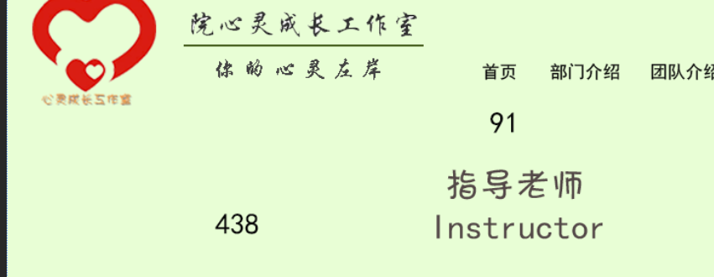

1.3老师介绍版块：
943*219，上边距47px，左边距37px。
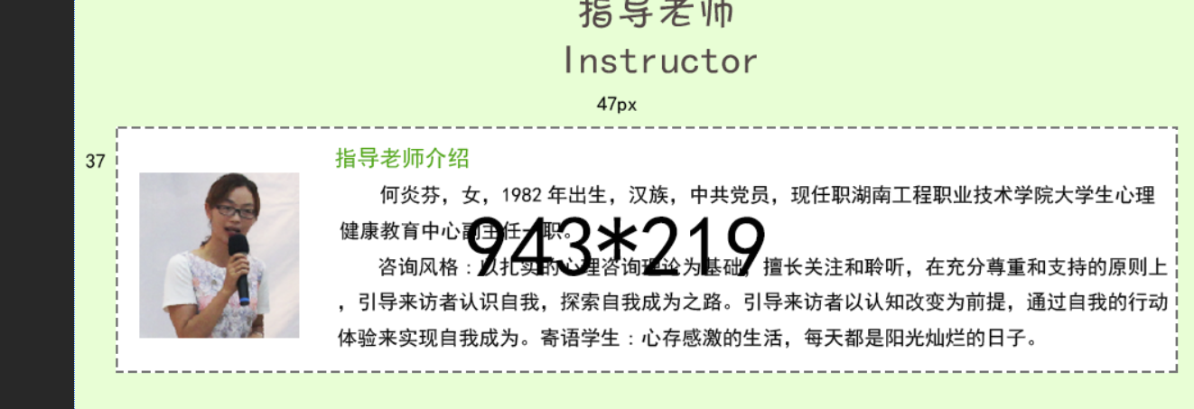

1.3.1老师介绍图片：
142*147，左边距19px，上边距39px
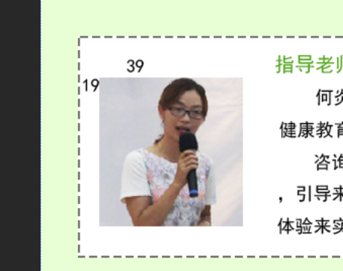

1.3.2老师介绍文字：
740*180，左边距34px，上边距19px
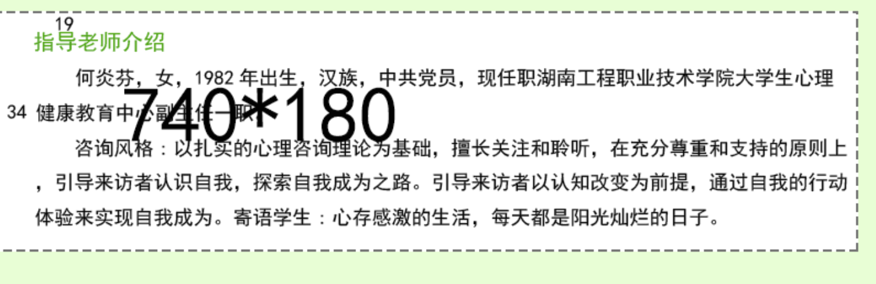

1.4老师文章：
943*871,左边距37px，上边距48px，下边距45px
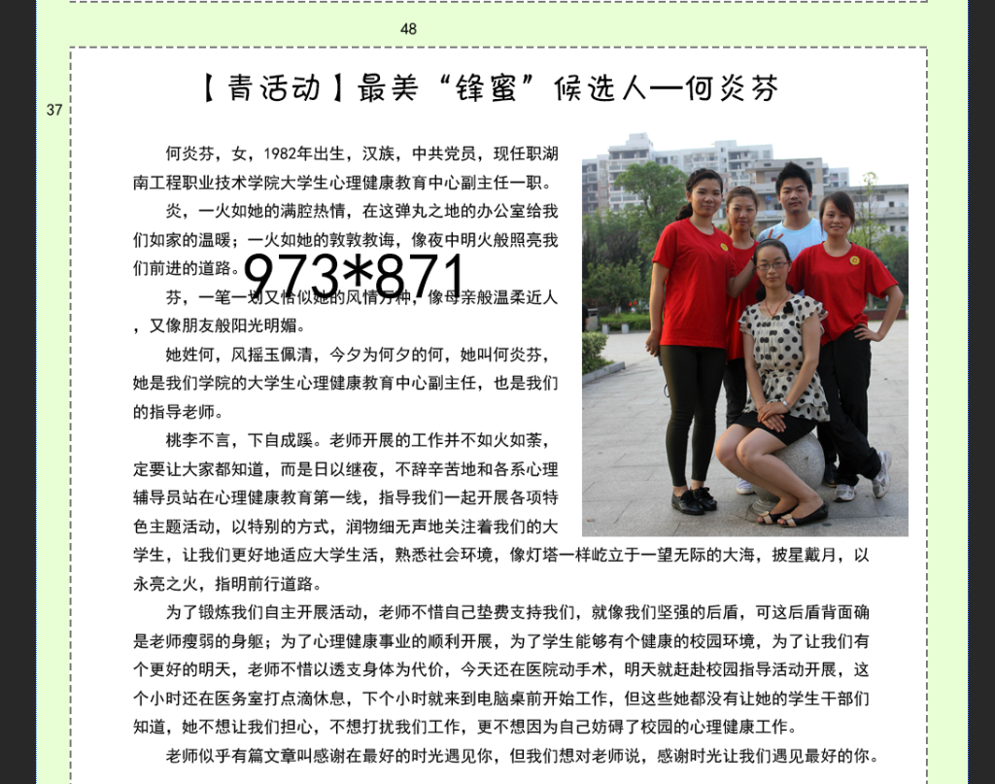

1.4.1老师文章标题：
631*33，左边距148px，上边距27px，
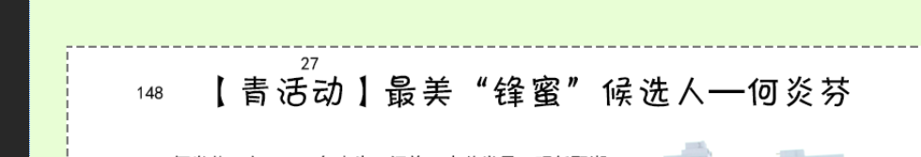

1.4.2老师文章内容：
811*680，左边距69px，上边距47px

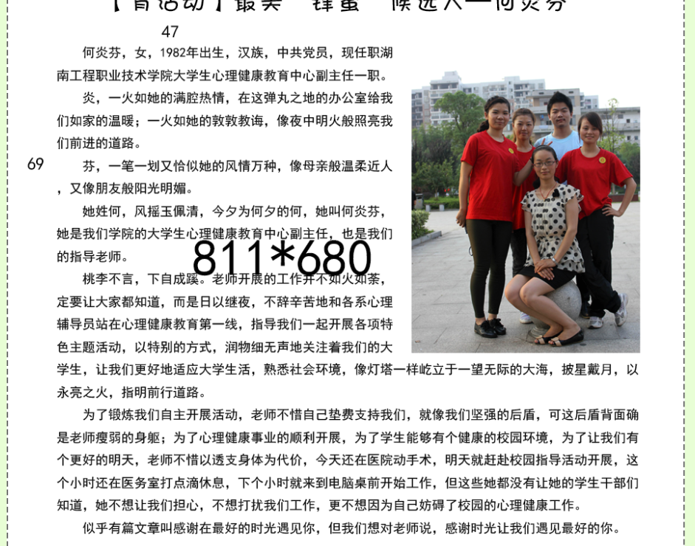

字体

2.1总标题：
黑体 36 #5b4d4d

2.2老师介绍版块标题：
黑体 20 #4eab01

2.3老师介绍版块内容：
黑体 18 #000000

2.4老师文章版块标题：
黑体 36 000000

2.5老师文章版块文字：
黑体 18 000000

文件命名
team_introduction_instructor
（团队_介绍_指导老师）

设计效果图
